ВСЕРОССИЙСКИЙ ЦЕНТР  ГРАЖДАНСКИХ И МОЛОДЁЖНЫХ  ИНИЦИАТИВ «ИДЕЯ»  г. Оренбург, 460000  телефон: (3532) 27-46-21;  телефон: 88001002684  e-mail: centrideia@mail.ru |  | Руководителям образовательных организаций
Уважаемые коллеги!
В соответствии с Единым календарём массовых и методических мероприятий на 2017-2018 г.г. Центром гражданских и молодёжных инициатив «Идея» г. Оренбурга проводится Всероссийская литературная викторина, посвящённая творчеству М.М. Пришвина для обучающихся 1-4 классов «Певец русской природы».

Организаторами определены следующие сроки проведения конкурса:

- Викторина проводится со 2 марта 2018 г. до 23 марта 2018г.;
- Подведение итогов Викторины с 24 марта 2018 г. до 30 марта 2018 г.;
- Размещение итогов на сайте Центра 31 марта 2018 года.
- Наградной материал будет доступен для скачивания на сайте Центра в разделе «Итоги» в период с 31 марта 2018 г. - 30 июня 2018 г.
- Все дипломы, сертификаты и благодарственные письма высылаются в электронном виде на электронный адрес, с которого была принята заявка 31 марта 2018 г.

Информация о конкурсе размещена на сайте ЦГМИ «Идея» в разделе «Викторины»http://centrideia.ru/node/viktoriny

Контактный телефон 88001002684, эл. почта для справок: centrideia@mail.ru

Директор А.Р. Татьянина

Исполнитель
В.Р. Морозова
88001002684

ПОЛОЖЕНИЕ
о Всероссийской литературной викторине
«Певец русской природы»

Михаил Михайлович Пришвин (1873 - 1954) – известный советский писатель, прозаик, публицист. Автор большого количества произведений для детей, рассказов о природе и охоте.
«Певец русской природы» - так назвал коллегу-писателя Константин Паустовский. Максим Горький восхищался Пришвиным за его талант придавать «физическую ощутимость всему» посредством простых слов. Сам же Михаил Михайлович Пришвин, увлёкшись фотографированием, в шутку называл себя «художником света» и говорил, что даже думает «фотографически».
В целях расширения знаний учащихся о жизни и творчестве М.М. Пришвина, в соответствии с единым календарём массовых и методических мероприятий на 2017-2018 г.г. Центром гражданских и молодёжных инициатив «Идея» г. Оренбурга проводится Всероссийская литературная викторина, посвящённая творчеству М.М. Пришвина для обучающихся 1-4 классов «Певец русской природы» (далее - Викторина).
1. Цель и задачи Викторины
1.1 Расширить знания учащихся о жизни и творчестве М.М. Пришвина;
1.2 Развитие у учащихся художественно-творческих и познавательных способностей, эмоциональной отзывчивости при чтении художественных произведений, формирование эстетического отношения к искусству слова;
1.3 Воспитание интереса к чтению и книге, потребности в общении с миром художественной литературы;
1.4 Развитие мотивации к интеллектуальной деятельности;
1.5 Развитие творческого мышления учащихся и повышение их познавательного уровня.
2. Учредители и организаторы
2.1Всероссийский Центр гражданских и молодёжных инициатив «Идея» г.Оренбурга.
2.2 Организация и проведение Викторины возлагается на научно-исследовательский отдел ЦГМИ «Идея».
3. Участники Викторины

3.1 Обучающиеся 1-4 классов государственных, муниципальных и негосударственных образовательных организаций, УДОД, расположенных на территории РФ, а также находящиеся на домашнем обучении.
4. Сроки проведения Викторины
4.1 Викторина проводится со 2 марта 2018 г. до 23 марта 2018г.;
4.2 Подведение итогов викторины с 24 марта 2018 г. до 30 марта 2018 г.;
4.3 Размещение итогов на сайте Центра 31 марта 2018 года;
4.4 Наградной материал будет доступен для скачивания на сайте Центра с 31 марта 2018 г. - 30 июня 2018 года. После этого с 1 июля 2018 года до 1 сентября 2018 года наградной материал будет храниться в архиве Центра, а впоследствии удалён. После удаления наградной материал восстановить будет невозможно.
4.5 Рассылка наградного материала: 31 марта 2018 года.
ПОСЛЕДНИЙ ДЕНЬ ПРИЁМА ЗАЯВОК НА УЧАСТИЕ В ВИКТОРИНЕ – 23 МАРТА

5. Критерии оценки конкурсных работ
5.1 Оценивается содержание, самостоятельность и выразительность работы.
5.2 Победителями считаются участники, ответившие правильно на наибольшее количество вопросов.
6. Оформление работ
6.1 Ответы Викторины оформляются в свободной форме в документе любого формата.
6.2 Ответы викторины могут быть как в электронном виде, так и отсканированная (сфотографированная) копия письменного ответа ученика;
6.3 Работы, присланные на Викторину не рецензируются;
6.4 Все работы присылаются ТОЛЬКО на электронный ящик Викторины centrideia@mail.ru Работы, присланные на другие электронные адреса Центра к рассмотрению НЕ ПРИНИМАЮТСЯ;
6.5 Все файлы с работами подписываются (переименовываются) фамилиями участников, представляющих работы.
7. Чтобы принять участие в викторине необходимо:
1. Заполнить заявку (приложение №3) по инструкции (приложение №4);
2. Оплатить оргвзнос (приложение №2);
3. Заявку, копию документа об оплате оргвзноса и сами ответы прислать на электронный адрес Викторины centrideia@mail.ru до 23 МАРТА 2018 г.
8. Подведение итогов Викторины
8.1 Итоги Викторины подводятся с 24 марта 2018 г. до 30 марта 2018 г.;
8.2 Победители награждаются дипломами I, II, III степеней и всем участникам выдаются сертификаты.
8.3 Все дипломы и сертификаты за участие высылаются в электронном виде на электронный адрес, с которого была принята заявка 31 марта 2018 года.
8.4 О необходимости дипломов в печатном виде нужно сообщить об этом организаторам конкурса. Рассылка материала в печатном виде производится в течение одного месяца с момента подтверждения правильности заполнения материала и оплачивается дополнительно в соответствии с пунктом 9.8 данного Положения. Без подтверждения правильности заполненного материала печатный вариант НЕ высылается.
9. Финансирование Викторины
9.1 Финансирование Викторины осуществляется за счёт организационных взносов участников на любые реквизиты Центра. (Реквизиты на оплату приложение 2)
9.2 Организационный взнос составляет 80 рублей за участие одного человека. (70 рублей за ребенка перечисляются на реквизиты Центра (приложение 2), 10 рублей остаются в распоряжении педагога (организатора) на организационные расходы «почтовые/электронные переводы, распечатку материала»), Оргкомитет включает эти средства в общую смету расходов на проведение викторины. В эту стоимость входит - диплом или сертификат на участника + именная благодарность руководителю + именная благодарность организатору викторины в ОУ в ЭЛЕКТРОННОМ виде. Оплата от одного ОУ - участника производится одним платежом.
9.3 Подтверждающий документ об оплате оргвзноса обязателен. В любом виде. Без документа работы не принимаются. Фразы в виде: «Мы написали Вам смс», «Я оплатил в 9.00» и т.д. – не являются документом и не принимаются;
9.4 Отсканированная квитанция об оплате организационного взноса вкладывается отдельным файлом в одном письме с заявкой и работами.
9.5 Оплата от одного образовательного учреждения - участника производится ОДНИМ платежом. Не надо на каждого участника заполнять отдельную квитанцию. Не надо производить оплату за каждого участника отдельно, чтобы не переплачивать дополнительную комиссию. Оргвзнос производится одной общей суммой по количеству участников. (Если оргвзнос был оплачен, а появились еще желающие участвовать в викторине, необходимо просто доплатить оргвзнос и прислать вторым чеком);
9.6Внимание!!!!Если от одного ОУ на викторину предоставляют свои работы несколько участников, то заявка составляется ОБЩАЯ. Не надо на каждого участника заполнять отдельную заявку;
9.7 Исправления в наградном материале при наличии ошибок. Если ошибка допущена по Вашей вине (в заявке), исправление наградного материала платное:
- 10 рублей за один исправленный документ, если ошибка в ФИО участника или в ФИО руководителя;
- 15 рублей за одну исправленную заявку независимо от количества документов, если ошибка в названии образовательного учреждения;
- бесплатно, если ошибка допущена по нашей вине.
9.8 Организационный взнос за наградной материал в печатном виде составляет + 80 руб. за один документ. (Этот пункт только для тех, кому необходимо прислать наградной материал по Почте России).
10. Программа поощрения
10.1 Если в Викторине участвует от 20 человек, то организационный взнос оплачивается в размере 70 рублей за участника (60 рублей за человека перечисляются на расчетный счет (приложение 2), 10 рублей остаются в распоряжении педагога (организатора) на организационные расходы «почтовые/электронные переводы, распечатку материала»).
10.2 Педагогам и организаторам, привлекшим к участию в викторине от 10 участников, предоставляется право на БЕСПЛАТНОЕ опубликование одной своей работы в разделе «Методическая копилка» на сайте Всероссийского Центра гражданских и молодёжных инициатив «Идея» http://centrideia.ru/ с получением сертификата об опубликовании материала.
Чтобы опубликовать работу и получить сертификат Вам необходимо (этот пункт только для тех, кто представляет работу по программе поощрения, у кого от 10 участников)
1. Зарегистрироваться на сайте http://centrideia.ru/;
2. Самостоятельно добавить работу в раздел методическая копилка;
3. Заполнить форму заявки (приложение №5) и отправить её на наш электронный адрес centrideia@mail.ru
4. Если самостоятельно сделать все вышеуказанное у вас не получается, напишите нам на электронную почту и мы поможем.
Работы направляются только на электронный адрес координатора: centrideia@mail.ru
Контактные телефоны - 88001002684 – звонки со всех регионов России бесплатные,раб. 8-3532-274621Координатор: Морозова Венера Ренатовна

Приложение №1
Задания литературной викторины, посвящённой творчеству М.М. Пришвина для обучающихся 1-4 классов «Певец русской природы»
Михаил Пришвин - русский советский писатель, известный благодаря произведениям о природе, рассказам и повестям для детей. Родился 23 января 1873 г. Детство прошло в доме его деда в Хрущево-Левшино Орловской области. В школе мальчик плохо учился. За неуважение к учителю, его отчислили. Заинтересованность учёбой появилась в Тюмени, куда Пришвина отправили к родственнику купцу Ивану Игнатову. В возрасте 20 лет стал выпускником Александровского реального училища. Затем поступил в политехнический институт в Риге.
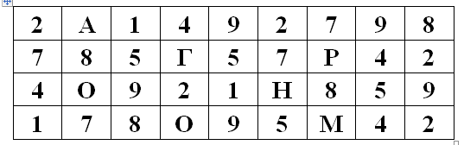
- Кем был по профессии Михаил Пришвин? (найдите все буквы и составьте из них слово – профессию М. Пришвина)

Многое связывает Пришвина с собаками, которые всегда жили в его доме. Пришвин написал много и об охоте, и о собаках, и во всех своих рассказах он описывал свой личный опыт, случаи, происходившие с его собаками. У Пришвина было много собак, и все они были охотничьи, так как сам писатель являлся страстным охотником.
- Допишите буквы, и вы узнаете, как звали одну из собак Михаила Пришвина.

В детских рассказах Пришвина о природе так точно описаны шелест листьев, журчание ручья, дуновения ветерка, лесные запахи, что любой читатель невольно переносится в своем воображении туда, где побывал автор, начинает остро и ярко ощущать всю красоту лесного мира.
- …Мы жили в деревне, перед окном у нас был луг, весь золотой... Это было очень красиво. Все говорили: Очень красиво! Луг - золотой…
Какие цветы росли на лугу, из-за чего он казался золотым? (обведите один вариант)

- «Видал ли кто-нибудь белую радугу? Это бывает на болотах в самые хорошие дни...»
Отгадайте загадку, и вы узнаете, какое природное явление, по мнению Михаила Пришвина, создает белую радугу на болотах.
Он белёсый и сырой,  Опустился над землёй.  Словно облако упало,  И домов не видно стало.  Над рекою он плывёт,  А с рассветом пропадёт… | 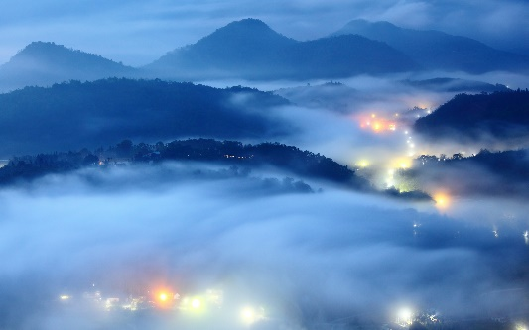
С детства Миша Пришвин с теплотой и любовью относился к птичкам и зверюшкам. Он дружил с ними, пытался научиться понимать их язык, изучал их жизнь, стараясь не потревожить. В рассказах Пришвина о животных переданы занимательные истории о встречах автора с разными зверьками.
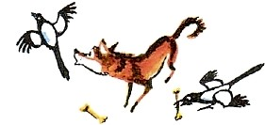
- В рассказе «Выскочка» у одной из собак автора по кличке Вьюшка сорока хотела украсть косточку. Чем поплатилась хитрая сорока за свое воровство?

- «И вот утром нашли в нашей канавке маленькое животное, величиною с напёрсток…. Мехом своим похожа на крота: мех ровный, гладкий, с синеватым отливом. На мышь совсем не похожа, рыльце хоботком, страшно живая…»
Какое животное описывает автор в одном из своих рассказов? Расставьте правильно буквы по местам.
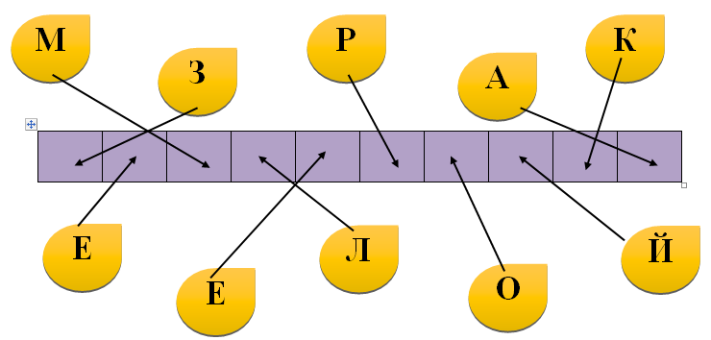

- «Раз было у нас - поймали мы молодого журавля и дали ему лягушку. Он ее проглотил. Дали другую - проглотил. Третью, четвертую, пятую, а больше тогда лягушек у нас под рукой не было...» (отрывок из рассказа «Журка»)
Сколько лягушек смог проглотить журавль Журка за один раз?
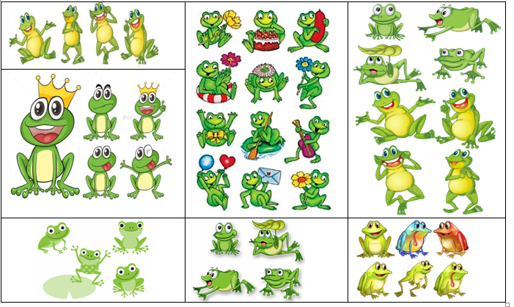

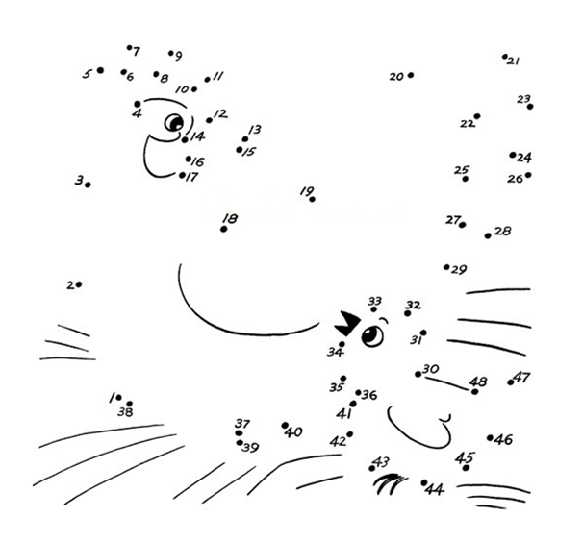

- Кого прозвали Пиковой Дамой в рассказе с таким же названием за необычайную родительскую злобу при защите детей, за ее клюв - пику?
Соедините точки линиями по порядку от 1 до 48, и вы узнаете ответ.

- В рассказе «Деревья в плену» ветки одного хрупкого дерева не выдержали тяжести снега и согнули все дерево до самой земли. Под этой аркой всю зиму проходили звери и люди изредка на лыжах. О каком дереве идет речь в рассказе?
Соедините все одинаковые листья линиями, а листок, которому не найдете пару подскажет вам ответ.

Рассказ Пришвина «Вася Весёлкин» - история о том, как тренируют охотничьих собак и какие истории могут приключиться совсем неожиданно. В рассказе говориться о том, как быстро иногда происходит множество событий и что помощь бывает приходит оттуда, откуда её совсем не ждешь.
- Какой подарок получил Вася Весёлкин за то, что вовремя пришел на помощь другу? (замените цифры буквами, и вы узнаете ответ)
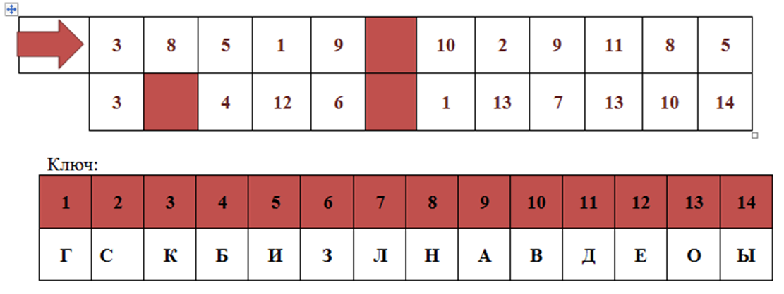

Одной из вершин творчества Михаила Пришвина стала сказка, как всегда называл он ее сам, «Кладовая солнца». Это история неразлучных брата и сестры, потерявших родителей. Митраша и Настя собрались за клюквой на болото и там их пути разошлись. Рассказ Кладовая солнца Пришвина покажет, как собранность и преданность помогли детям выжить на болоте - кладовой солнца с торфом.
- Каким ремеслом владеет юный Митрашка в рассказе? (обведите (напишите) один вариант ответа)
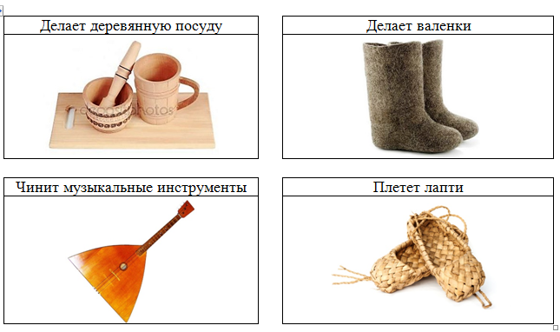

- Одним из ярких персонажей рассказа "Кладовая солнца" является собака. Именно благодаря ей спасся десятилетний герой произведения, не утонув в болоте. Это умная и добрая собака, которая привыкла помогать на охоте своему хозяину леснику. Она жила в его лесной сторожке и всегда была рядом, как и положено лучшему другу.
Разгадайте ребус и вы узнаете кличку этой собаки (ответ запишите ласково)

Из рассказов Пришвина мы можем многое узнать о природе, о животных. Например, есть у писателя один замечательный рассказ, прочитав который, можно узнать о повадках и особенностях милого зверька.
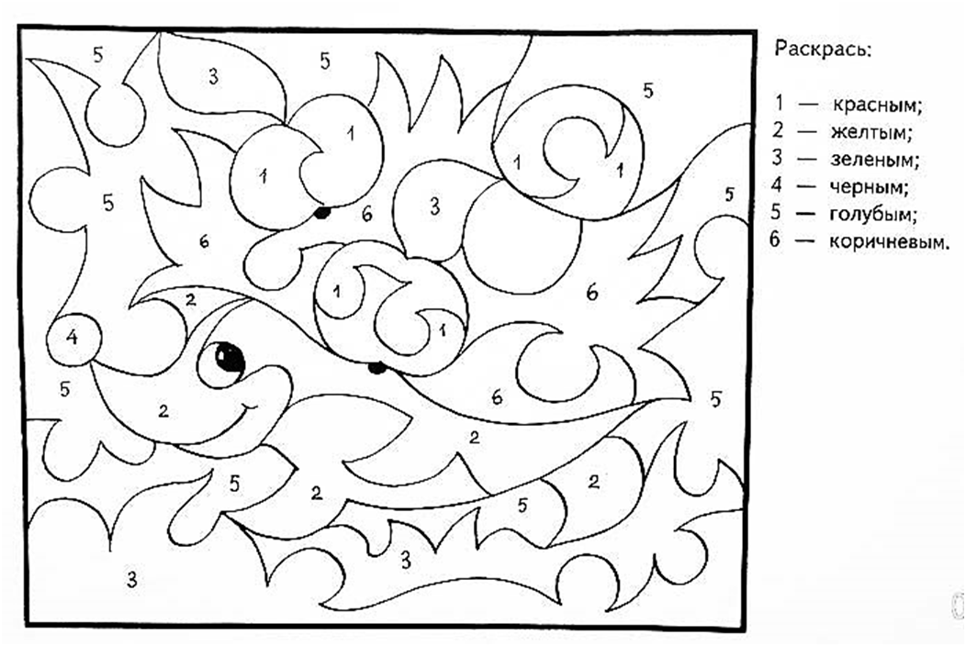
- Раскрасьте рисунок по цифрам, и вы поймете, о каком зверьке идет речь.

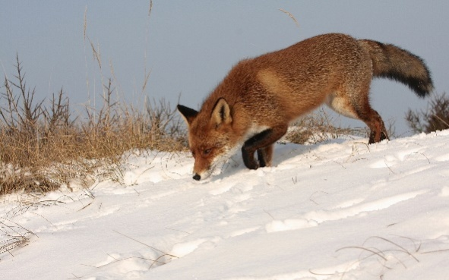
Главное действующее лицо в рассказах Пришвина о природе – он сам: охотник, наблюдатель. Много в рассказах Пришвина наблюдений за листками, грибами, муравьями, птицами, ветром, зайцами - наблюдений, полных нежности и сочувствия!

- Как, по мнению автора, разговаривают звери? (из рассказа «Разговор птиц и зверей»).
- …Так и пошло у нас: Зиночка, копуля такая, часто и белый-то хлеб не берет, а как я из леса лисичкин хлеб принесу, съест всегда его весь и похвалит:
- Лисичкин хлеб куда лучше нашего! (отрывок из рассказа «Лисичкин хлеб»)
Какой хлеб Зиночка считала лисичкиным? (обведите один вариант ответа)

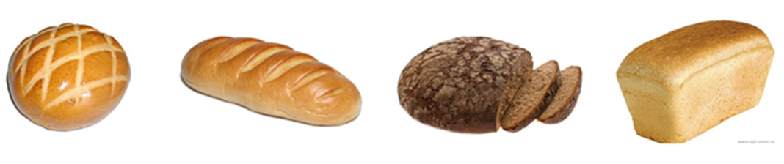

Приложение№2
- Реквизиты для оплаты оргвзноса.
 |  |  |  |  | Форма № ПД-4
 | Извещение | ООО ЦГМИ «ИДЕЯ» КПП: 562001001
 |  | Наименование получателя платежа
 |  | 5620021264 |  |  | 40702810329250001703
 |  | (ИНН получателя платежа) |  |  | (номер счета получателя платежа)
 |  | ФИЛИАЛ "НИЖЕГОРОДСКИЙ" АО "АЛЬФА-БАНК" |  | БИК: | 042202824
 |  | (наименование банка получателя платежа)
 |  | Номер кор./сч. банка получателя платежа: |  |  | 30101810200000000824
 |  | Оплата оргвзноса за викторину. Без НДС
 |  | (наименование платежа) |  |  | (номер лицевого счета (код) плательщика)
 |  | Ф.И.О. плательщика
 |  | Адрес плательщика
 |  | Сумма платежа ________руб. ________ коп. |  | Сумма платы за услуги ________руб. ________коп.
 |  | Итого ________руб. ________ коп. |  | "___" _______________ 20___ г.
 | Кассир | С условиями приема указанной в платежном документе суммы, в т.ч. с суммой взимаемой платы за услуги банка,
 |  | ознакомлен и согласен. |  |  | Подпись плательщика:
 |  |  |  |  | Форма № ПД-4
 | Извещение | ООО ЦГМИ «ИДЕЯ» КПП: 562001001
 |  | Наименование получателя платежа
 |  | 5620021264 |  |  | 40702810329250001703
 |  | (ИНН получателя платежа) |  |  | (номер счета получателя платежа)
 |  | ФИЛИАЛ "НИЖЕГОРОДСКИЙ" АО "АЛЬФА-БАНК" |  | БИК: | 042202824
 |  | (наименование банка получателя платежа)
 |  | Номер кор./сч. банка получателя платежа: |  |  | 30101810200000000824
 |  | Оплата оргвзноса за викторину. Без НДС |  |  | ________
 |  | (наименование платежа) |  |  | (номер лицевого счета (код) плательщика)
 |  | Ф.И.О. плательщика
 |  | Адрес плательщика
 |  | Сумма платежа ________руб. ________ коп. |  | Сумма платы за услуги ________руб. ________ коп.
 |  | Итого ________ руб. ________коп. |  | "___" _______________ 20___ г.
 | Кассир | С условиями приема указанной в платежном документе суммы, в т.ч. с суммой взимаемой платы за услуги банка,
 |  | ознакомлен и согласен. |  |  | Подпись плательщика:

ОПЛАТА ОРГВЗНОСА МОЖЕТ ПРОИЗВОДИТЬСЯ ТАКЖЕ ПО НОМЕРУ КАРТЫ (реквизиты карты есть на сайте в разделе "оплата оргвзноса"). КОПИЯ ПОДТВЕРЖДЕНИЯ ОПЛАТЫ ОБЯЗАТЕЛЬНА. ОПЛАТУ ОРГВЗНОСА ТАКЖЕ МОЖНО ПРОИЗВОДИТЬ ЧЕРЕЗ ИНТЕРНЕТ БАНК. ПОДТВЕРЖДЕНИЕМ ОПЛАТЫ В ЭТОМ СЛУЧАЕ БУДЕТ ЯВЛЯТЬСЯ СКРИНШОТ, СКОПИРОВАННАЯ КВИТАНЦИЯ В WORD ИЛИ СОХРАНЕННАЯ КОПИЯ ОПЛАТЫ КАК КАРТИНКИ.
Приложение №3,№5
Форму заявки Вы можете получить, отправив запрос с пометкой «ЗАЯВКА» на конкурс (обязательно пишете название конкурса) на электронный адрес centrideia@mail.ru, или скачать на нашем сайте http://centrideia.ru/ в разделе конкурсы.

Приложение №4
ИНСТРУКЦИЯ ПО ЗАПОЛНЕНИЮ ФОРМЫ ЗАЯВКИ
При заполнении формы заявки Вы должны соблюдать данную инструкцию.

- Строка «Наименование ОУ» - заполняется так, как Вам необходимо прописать в наградном материале. Слова, которые можно сократить прописываете в виде аббревиатуры, чтобы наименование ОУ поместилось в диплом. Например: МБОУ «Мичуринская СОШ №18» Мичуринского района Тамбовской области. Если Вы в заявке пропишете просто: МБОУ «Мичуринская СОШ №18» - в наградном материале так и будет прописано. Обязательно прописывайте город (район), область (Республику) и т.д.
- Строка «Телефон» - в данной строке указывается контактный номер телефона, по которому мы можем позвонить, если у нас возникли вопросы по заявке;
- Строка «E-mail» - в данной строке указывается электронный адрес, с которого отправлена заявка на мероприятие Центра;
- В Таблице 1 - Организаторы конкурса в образовательном учреждении – указываются ФИО педагога или педагогов, ответственных за проведение мероприятия в ОУ. Если заявку отправляет родитель или другое лицо, данная таблица не заполняется. Также, в данной таблице можно прописывать директора, заместителя и т.д. по Вашему усмотрению, если данным лицам необходимо благодарственное письмо за организацию участия в мероприятии;
- СПИСОК УЧАСТНИКОВ:
В строке «ФИ участника»: участникам – детям пишем только фамилию и имя. Отчество не пишем. А участникам – педагогам обязательно ФИО прописывать полностью.
В строке «класс, возраст» – учащимся указываем класс, воспитанникам детских садов – возраст, педагогам ничего не указываем.
В строке «номинация» - в данном конкурсе нет номинаций.
В строке «Название работы» - название работы необходимо указать, соблюдая все знаки препинания и орфографию. При выписке диплома название работы будет прописываться так, как напишете Вы. Если работа не имеет названия, то данную строку можно не заполнять;
В строке «ФИО руководителя» - фамилия, имя и отчество прописываются полностью. Педагоги, представляющие свои работы на конкурс, данную строку не заполняют. Если руководителей несколько, то все ФИО Вы прописываете в одной строке через запятую;

ВНИМАНИЕ!
В заявке должно все остаться так, в какой форме она есть. Не трогайте строчки, ничего не копируйте, не переставляйте, не удаляйте, просто заполняете этот бланк и все. Пожалуйста, будьте внимательны при заполнении заявки, так как в наградном материале все будет заполнено так, как заполните сами Вы в заявке.

Внимание! Внимание. Инструкция по заполнению заявки является общей для всех конкурсов, олимпиад или викторин. Поэтому, не все пункты могут совпадать с наличием в заявке.

